TEHNIŠKI DAN, 1.4.2020, DAN ZEMLJE

Danes boš povezal slovenščino z likovno umetnostjo. Ker v tem mesecu, natančneje, 22. aprila, praznujemo dan Zemlje in nas v tem obdobju pestijo bolezni, potresi in požari je prav, da svoj čas in pozornost namenimo tudi naši »materi« Zemlji.
Morda, si zasledil na internetu posnetke, kako drastično se je v času korona virusa zmanjšala onesnaženost zraka nad Kitajsko.
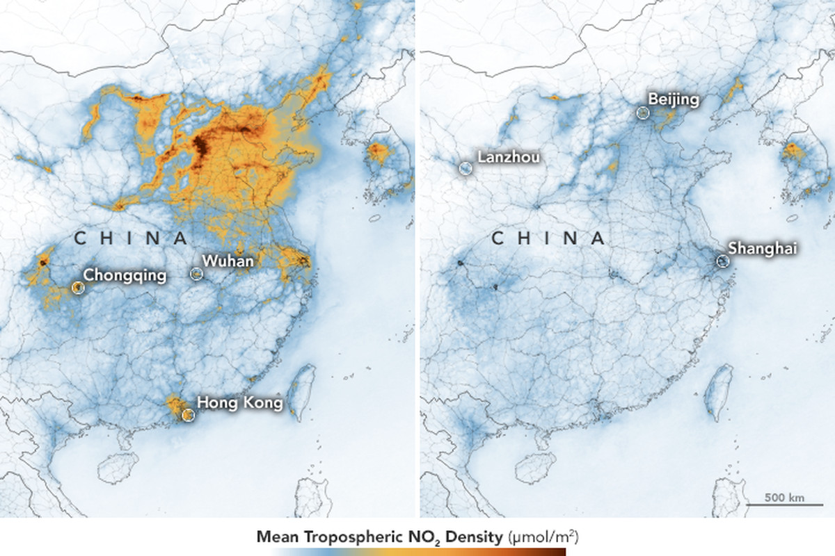

Na youtubu najdeš ogromno dokumentarnih filmov, ki govorijo o Zemlji, o njeni onesnaženosti in o tem, kako že mladi posamezniki delajo na tem, da bi jo čim bolje obvarovali.
Tvoja današnja naloga je bolj preprosta. Napisal boš zaobljube, vendar takšne, katerih se boš lahko držal. Zaobljube, kaj boš ti naredil, da boš pomagal Zemlji, da boš pripomogel k temu, da bo ostala bolj čista, bolj »zdrava«. Vedno se začne z nečim majhnim, morda tebi celo nepomembnim.
Svojo zaobljube boš zapisal in poleg ustvaril tudi likovni izdelek.
Imaš več možnosti, izberi eno od njih, lahko pa danes pokažeš svojo ustvarjalnost in narediš popolnoma po svoje.
Na del svojega izdelka (za ustvarjanje uporabi, kar najdeš doma), zapiši tri zaobljube, ki se jih boš v prihodnje držal, da boš pripomogel k čistejšemu okolju, drugi del naj bo umetniški.

PRIMERI:
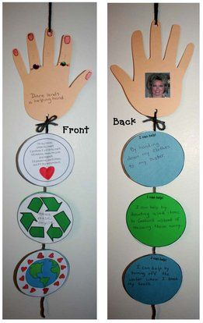
Narediš obris roke, na katero zapišeš svoje ime in spodaj navežeš tri kvadrate ali kroge, v katere na eno stran zapišeš zaobljube, na drugo stran pa lahko narediš piktogram za to zaobljubo ali pa narediš poljubno ilustracijo.
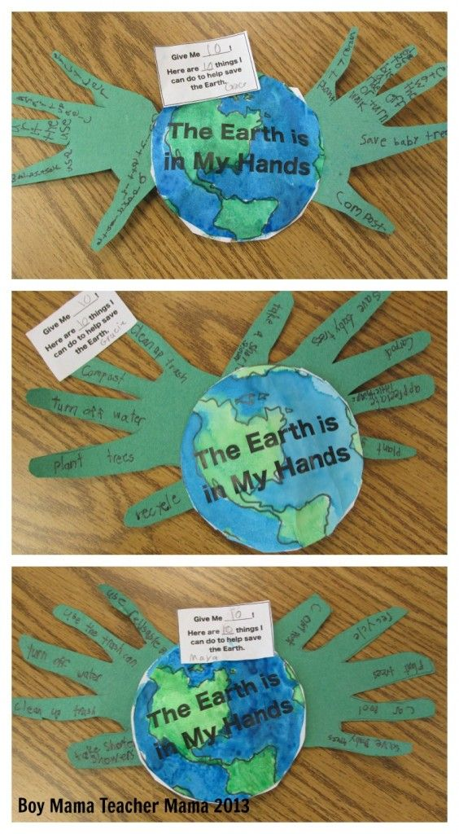

Obrišeš obe svoji roki in iz papirja izrežeš podobo Zemlje, ki jo tudi pobarvaš. Na prste svojih rok napišeš zaobljube.

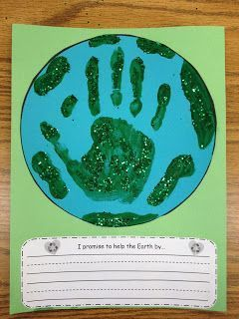
Lahko pa preprosto vzameš list papirja in narišeš obliko Zemlje, tvoja roka pa naj služi kot celina. Spodaj zapiši zaobljube.

Tisti, ki vam bo ostal čas, lahko poleg zaobljube napišete tudi pesem, ki je povezana z Zemljo. Lahko razmišljate o tem, kako bo Zemlja izgledala, če bomo z njo brezbrižno ravnali, lahko pa preprosto napišete hvalnico, kjer se zahvalite za vse, kar ti nudi. Naloga ni obvezna.

Veliko umetniškega ustvarjanja ti želiva učiteljici slovenščine.

Pripravila: Katja Zule

